首页：首页这里放我指定的10个交易所！具体采集非小号10个交易所，见附件！

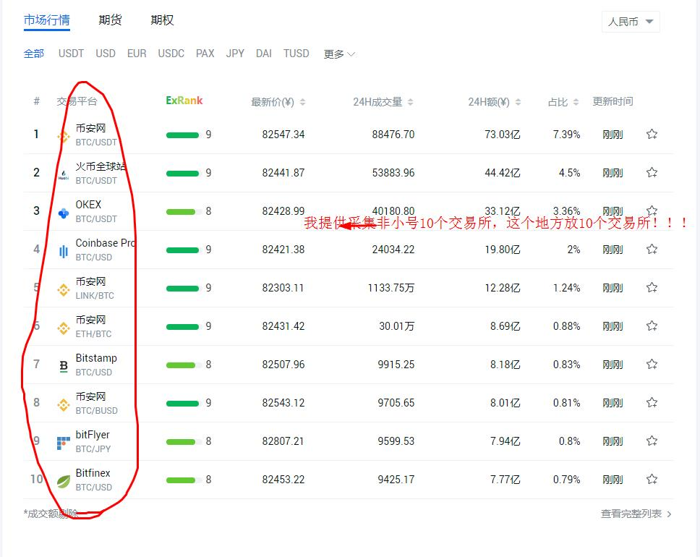

上图画圈的地方，按照我附件提供的交易所排序采集，其它的不变化！

PC网站：

<https://www.feixiaohao.com/currencies/bitcoin/>

二级页面：

钱包：

https://www.feixiaohao.com/wallet/519.html

资讯：

https://www.feixiaohao.com/news/9334458.html

移动网站

首页：https://m.feixiaohao.com/currencies/bitcoin/

二级页面：

钱包：

https://m.feixiaohao.com/wallet/519.html

资讯：

https://m.feixiaohao.com/news/9334458.html

交易所:

https:/m.feixiaohao.com/exchange/binance/

**除了我什么说的需要连接的二级页面，其它页面有链接的全部取消链接。**

具体的交易所页面的：<https://www.feixiaohao.com/exchange/binance/> ，这里如下图：需要要替换成：这个页面去掉“”[查看完整列表](https://www.feixiaohao.com/exchange/binance/market.html?marketType=0)“”（图一），按照点开的网址<https://www.feixiaohao.com/exchange/binance/market.html?marketType=0> 来排序（图二）：

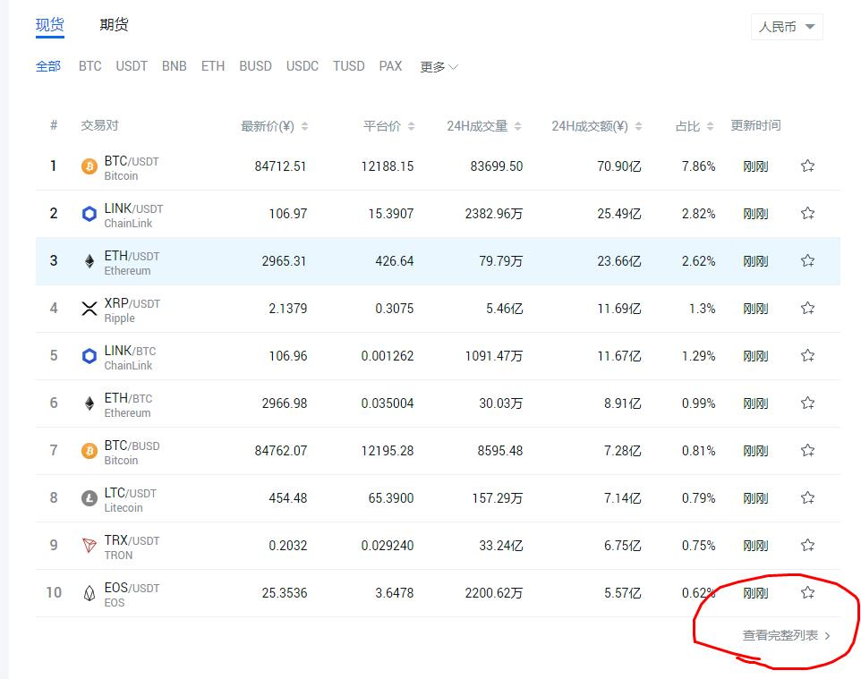

图一

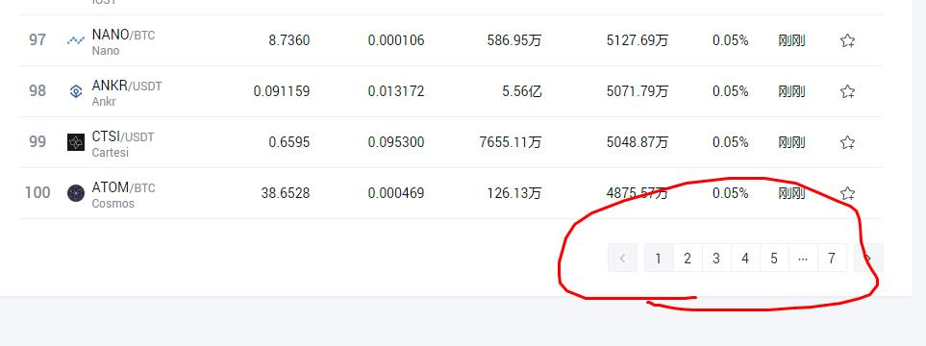

（图二）

**需要修改的地方就这两处，其它的全部按照目标网站来做！！！！！！**

关于数据采集：

采集数据，采集页面上全部数据。

用帝国cms来实现！pc网站，移动网站！全站伪静态！

采集用：python

定时采集更新数据入库！采集及时的数据，比如币的价格，可以及时采集入库！

我提供代理ip采集账号，写采集，可以调用代理ip的api!

https://www.7yip.cn/

api文档：<https://www.7yip.cn/doc/putong/>

测试时间，找我要账号密码。

附采集的10个交易所：按照排名从1到10的排序：

<https://www.feixiaohao.com/exchange/huobipro/>

<https://www.feixiaohao.com/exchange/binance/>

<https://www.feixiaohao.com/exchange/okex/>

<https://www.feixiaohao.com/exchange/coinbasepro/>

<https://www.feixiaohao.com/exchange/bitmex/>

<https://www.feixiaohao.com/exchange/zb/>

<https://www.feixiaohao.com/exchange/bikicoin/>

<https://www.feixiaohao.com/exchange/mexc/>

<https://www.feixiaohao.com/exchange/gate-io/>

https://www.feixiaohao.com/exchange/coinw/